烧录后，打开串口助手，波特率为115200，查看串口信息

Vofa串口助手下载网址：[下载中心 | VOFA-Plus上位机](https://www.vofa.plus/downloads/)

5，打开串口

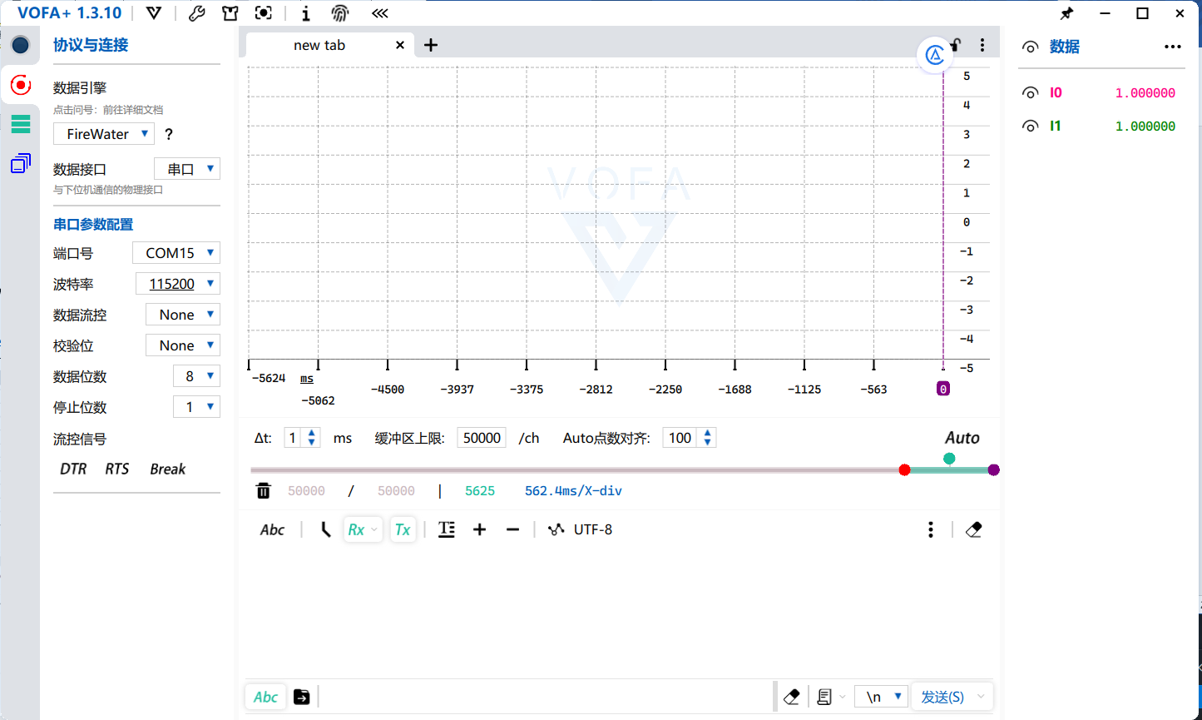

4、修改发送格式

3、修改编码设置

2、修改接收格式

1，修改串口和波特率

